KALLELSE BRF. SLIPEN 40s FÖRENINGSSTÄMMA 2020
Styrelsen i Bostadsrättsföreningen Slipen 40 vill härmed kalla föreningens medlemmar till stämma måndagen den 15 juni klockan 18:30 på Stora Henriksvik på Långholmen. Smörgås, te och kaffe serveras på stämman.

På grund av covid-19 kommer stämman hållas ute i trädgården så glöm inte en varm tröja om det är kyligt.

Bifogad denna kallelse finns dagordning för stämman. Årsredovisningen för 2019 finns på föreningens hemsida brfslipen40.se.

Är du intresserad av att delta i styrelsens arbete? Kontakta styrelsen eller Mikael Ek Rosell som är årets valberedning på m.ek.rosell@gmail.com

Vid övriga frågor eller funderingar kontakta styrelsen på styrelsen@brfslipen4​0.se.

Varmt välkommen!

Önskar styrelsen Slipen 40

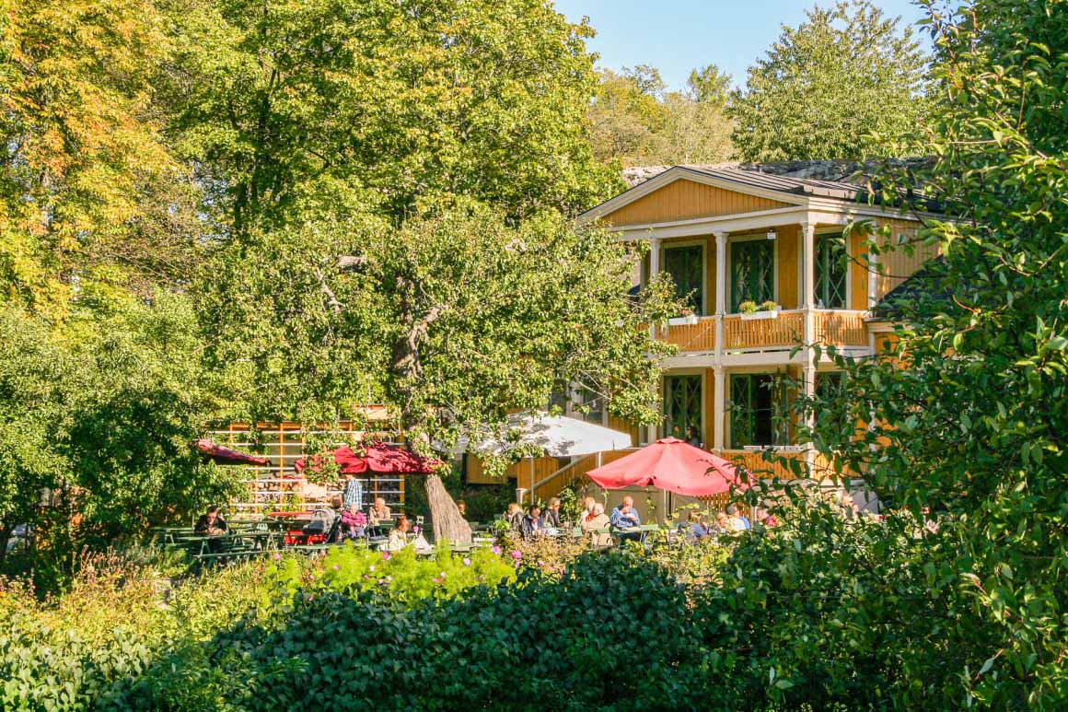

BRF. SLIPEN 40s FÖRENINGSSTÄMMA 15 juni 2020

Dagordning

1) Stämmans öppnande.

2) Godkännande av dagordningen.

3) Val av stämmoordförande.

4) Anmälan av stämmoordförandens val av protokollförare.

5) Val av två justeringsmän tillika rösträknare.

6) Fråga om stämman blivit i stadgeenlig ordning utlyst.

7) Fastställande av röstlängd

8) Föredragning av styrelsens årsredovisning.

9) Föredragning av revisorns berättelse.

10) Beslut om fastställande av resultat- och balansräkning.

11) Beslut om resultatdisposition.

12) Fråga om ansvarsfrihet för styrelseledamöterna.

13) Fråga om arvoden åt styrelseledamöter och revisorer för nästkommande verksamhetsår.

14) Beslut om antalet styrelseledamöter, suppleanter, revisorer och revisorssuppleanter

15) Val av styrelseledamöter och suppleanter.

16) Val av revisorer och revisorssuppleant.

17) Val av valberedning.

18) Av styrelsen till stämman hänskjutna frågor samt av föreningsmedlem anmält ärende enligt 37 §.

19) Stämmans avslutande.

